Witam serdecznie
Zapraszam do wykonania zadań.
Czwartek /30.04.2020
Majowe święta
1.Wykonaj zadanie zgodnie z poleceniem na karcie:
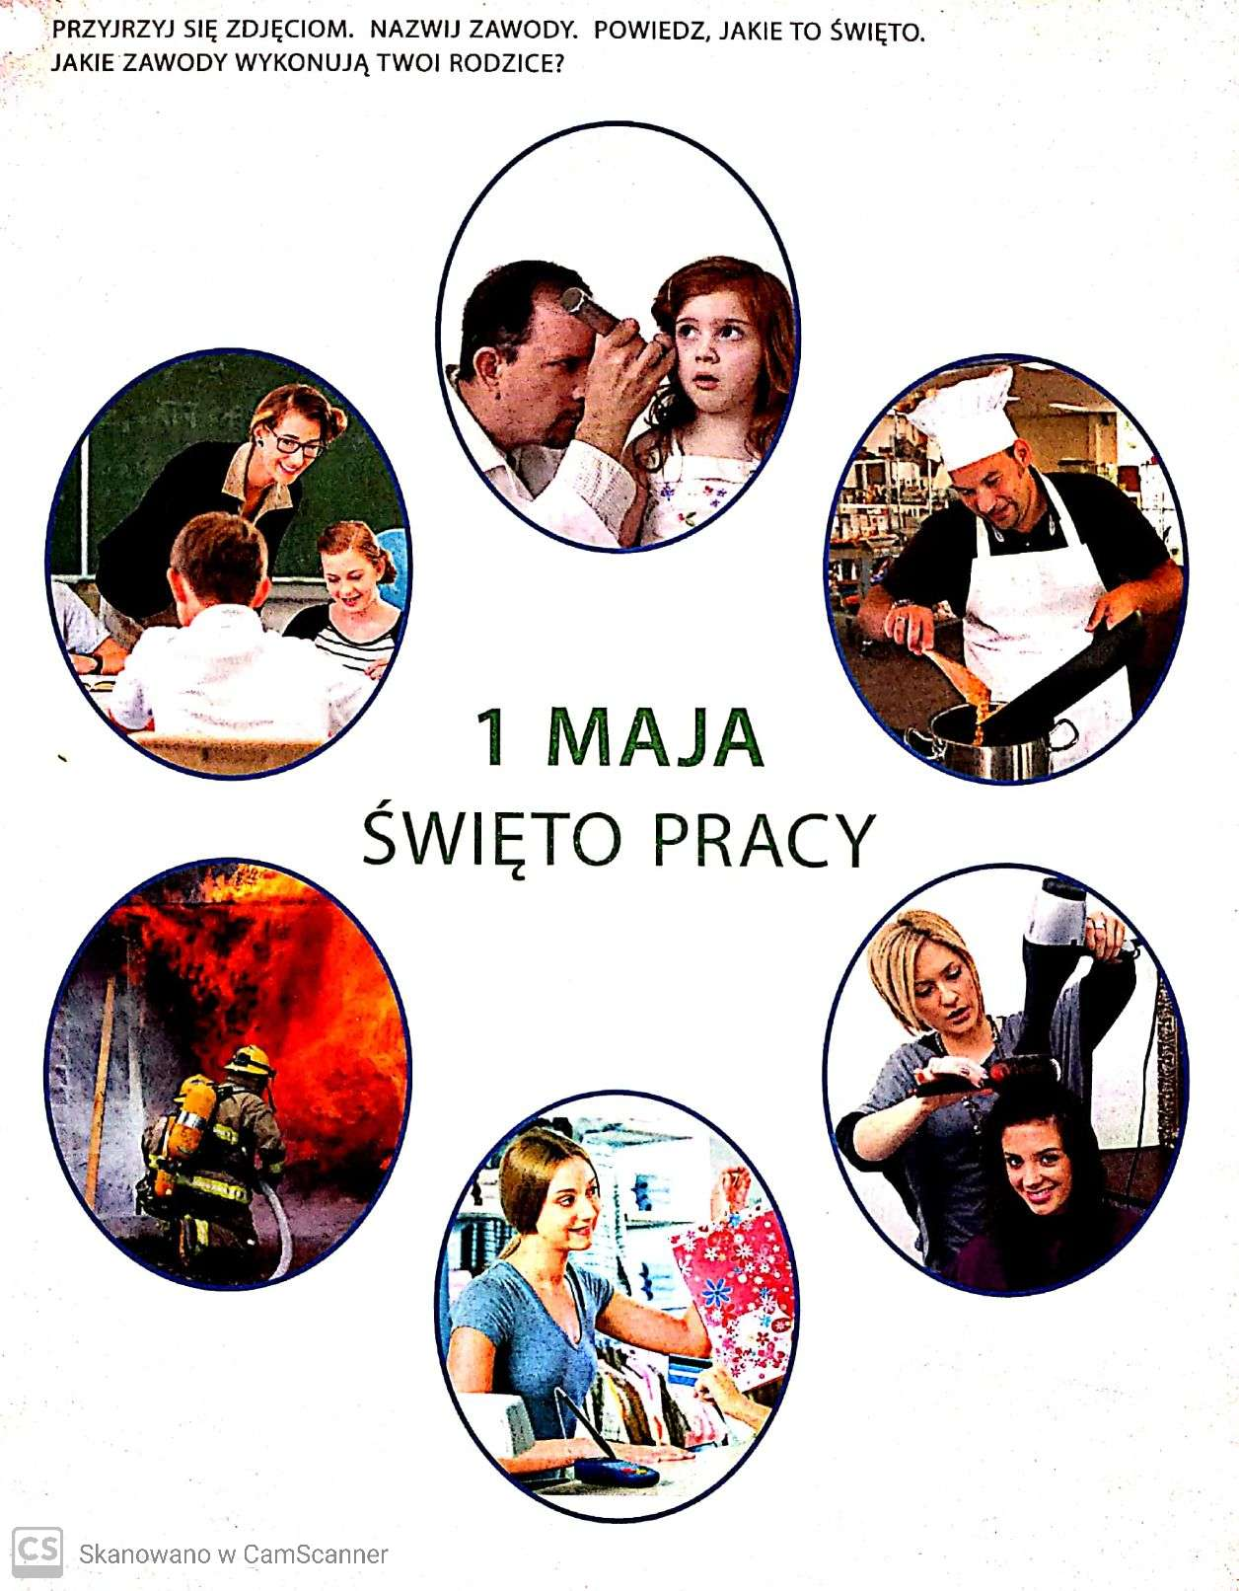
2. Odpowiedz na pytania:
KTO DOM STAWIA? – M………………………………...
KTO CHLEB PIECZE? - P…………………………………..
KTO STÓŁ ROBI? – S………………………………………...
3.Przeczytaj i przepisz nazwy zawodów. Powiedz, czym zajmują się osoby wykonujące je? Co zauważyłaś/zauważyłeś w pisowni tych wyrazów?
MURARZ, LEKARZ,STOLARZ, PIEKARZ, DRUKARZ, APTEKARZ, WETERYNARZ, RZEŹBIARZ, DZIENNIKARZ, MALARZ, PSZCZELARZ, PISARZ
3.Wskaż lub narysuj drogę Adama.
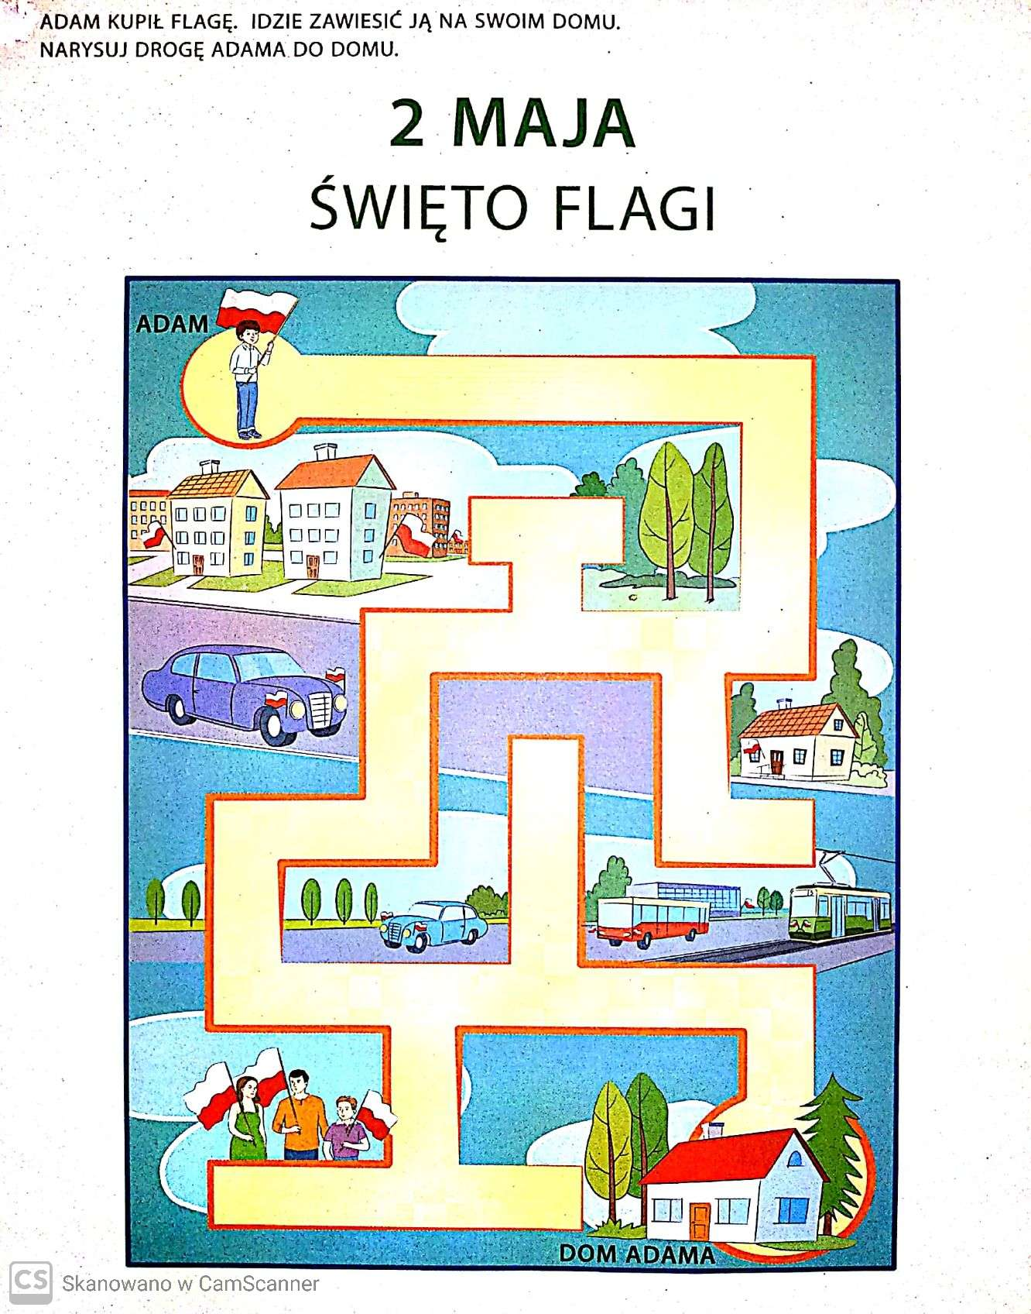
4. Przeczytaj tekst i przepisz go.

5. Ułóż i wykonaj działania według wzoru.
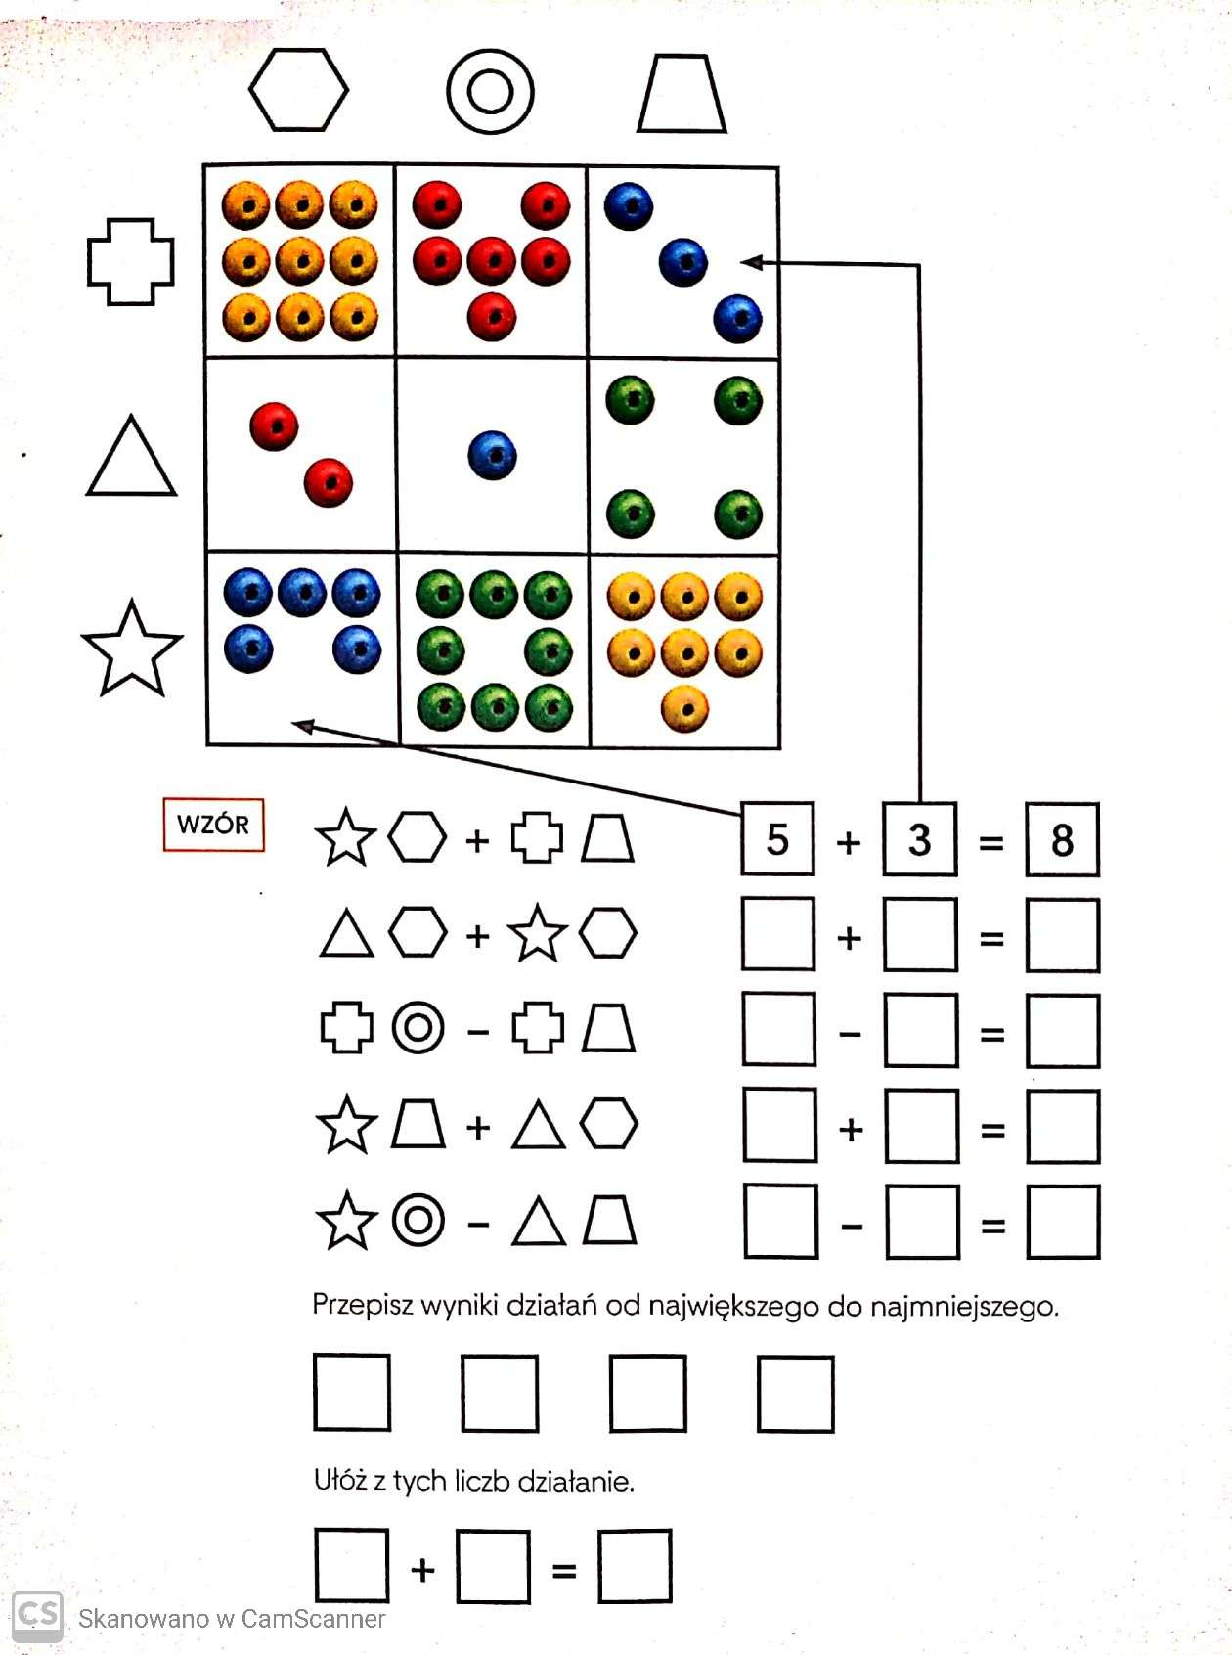

6. Obserwuj i opiekuj się zasadzoną fasolką. Gdy podrośnie wykonaj zdjęcie i prześlij je.
7. Wykonaj pracę plastyczną wg zamieszczonego wzoru lub własnego pomysłu .
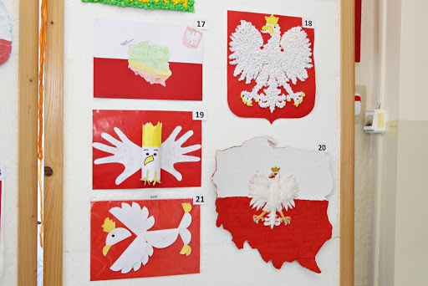
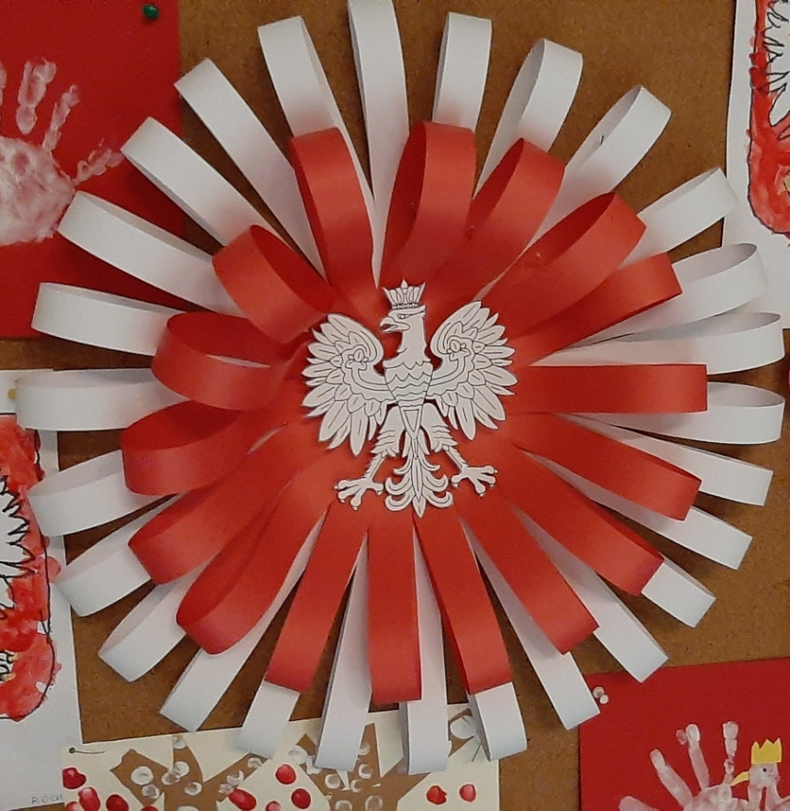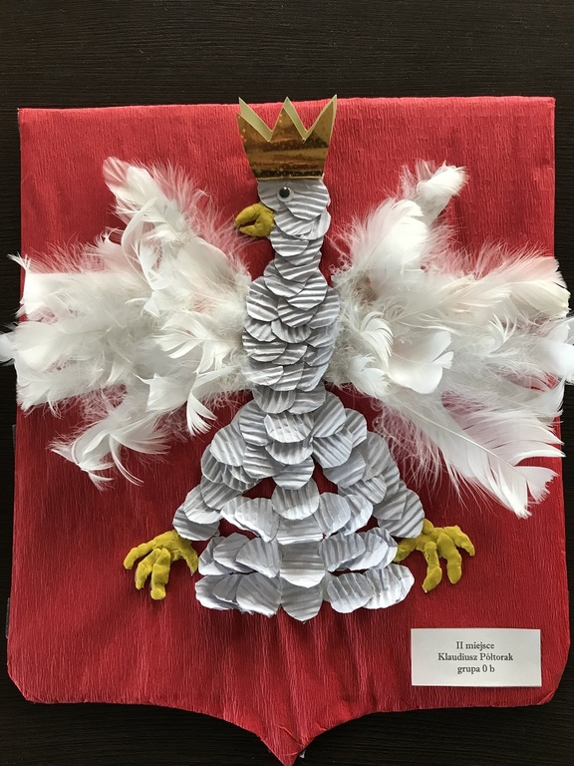

Nauka piosenki o ekologii .

Skopiuj link w okno przeglądarki i naucz się słów i melodii piosenki:

https://www.youtube.com/watch?v=-ZQTnkXpcCA

- Nie warto mieszkać na Marsie,
nie warto mieszkać na Venus.
Na Ziemi jest życie ciekawsze,
powtarzam to każdemu .
Ref.
Bo Ziemia to wyspa , to wyspa zielona,
wśród innych dalekich planet.
To dom dla ludzi, dla ludzi i zwierząt,
więc musi być bardzo zadbany.
- Chcę poznać życie delfinów
i wiedzieć co piszczy w trawie.
Zachwycać się lotem motyla
i z kotem móc się bawić.
Ref.
Bo Ziemia to wyspa , to wyspa zielona,
wśród innych dalekich planet.
To dom dla ludzi, dla ludzi i zwierząt,
więc musi być bardzo zadbany.
- Posadźmy kwiatów tysiące.
Posadźmy krzewy i drzewa,
niech z nieba uśmiecha się słońce,
pozwólmy ptakom śpiewać.
Ref.
Bo Ziemia to wyspa , to wyspa zielona,
wśród innych dalekich planet.
To dom dla ludzi, dla ludzi i zwierząt,
więc musi być bardzo zadbany.

Pokoloruj rysunek:

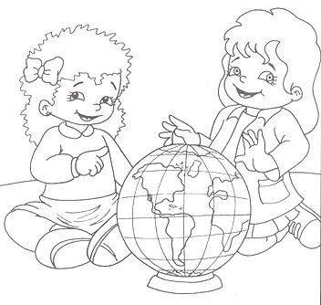

Powodzenia !!!

